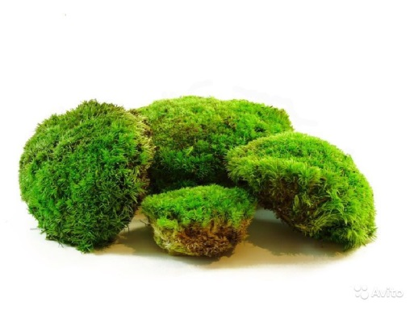
Рабочий лист № 2
Группа Бриологов
- Рассмотрите различных представителей Отдела Моховидных, представленных в экспозиции зала. Найдите черты их сходства. Составьте определение.
К Отделу Моховидные относятся растения,____________________________________________________________________________________________________________________________
- Найдите на стенде мхи, относящиеся к классам Листостебельных, Печеночных и Антоцеротовых. Впишите их названия в таблицу:
Листостебельные | Печеночные | Антоцеротовые

Какие признаки легли в основу такой классификации?
Листостебельные___________________________________________________Печеночные________________________________________________________Антоцеротовые_____________________________________________________
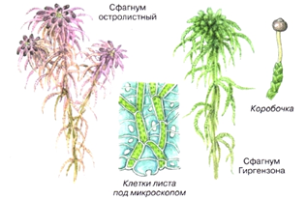
- Найдите в экспозиции кусочек торфа. Он образовался в результате неполного разложения частей сфагновых мхов.

Во время Великой Отечественной войны торф использовали в качестве перевязочного материала. Как вы думаете, какая особенность растения позволяла это делать?____________________________________________

В залежах торфа часто находят сохранившиеся части растений, трупы животных и множество других предметов. Почему такое возможно? _________________________________________________________________________________________________________________
- Сравните два вида мха – Кукушкин лен и Сфагнум. Заполните таблицу:
Признаки для сравнения | Сфагнум | Кукушкин лен
1. Наличие побега
2. Стебель ветвистый или нет?
3. Расположение листьев
4. Чем отличаются листья по внутреннему строению?
5. Где располагаются споры?
6. Наличие ризоидов
7. Хозяйственное значение

- Проанализируйте схему «Цикл развития мхов». Вставьте в текст пропущенные слова.
В жизненном цикле мхов преобладает ____________________. Спорофит мхов представлен__________________, а гаметофит — _________________.
Для слияния половых клеток мхов необходима_________________. После оплодотворения из зиготы развивается______________________. Из споры мха развивается____________________________.
- Найдите в экспозиции мох Фонтиналис противопожарный. Этот вид занесен в Красную книгу. Причина сокращения численности этого растения – загрязнение и пересыхание ключей и речек с чистой водой. Предложите меры охраны этого редкого вида.
_________________________________________________________________________________________________________________________________
Как вы думаете, почему у данного растения такое видовое название?
______________________________________________________________
- Великий немецкий поэт, ботаник и философ Гете вложил в уста Мефистофеля во время его прогулки с Фаустом в горах Гарца такие слова: «Не освещает ли для пира здесь Маннон пышно свой чертог?». Здесь речь идет об одном из свойств некоторых мхов, о котором Гете хорошо знал. Это свойство дало повод для легенд и сказок об охраняемых гномами зачарованных сокровищах, не дающихся в руки человека. Как вы думаете, что это за свойство?
_________________________________________________________________________________________________________________________________
- Используя полученные знания, придумайте и составьте описание «Идеального мха», в котором будут сочетаться все типичные признаки Мохообразных, по плану и представьте его участникам других групп:
- Класс____________________________________________________
- Места произрастания_______________________________________
- Стебель (особенности строения, длина) _______________________________________________________________________________________________________________________
- Листья (форма, особенности, размеры) _______________________________________________________________________________________________________________________
- Коробочка со спорами_______________________________________
- Значение для человека_______________________________________
- Рисунок

- Прочитав «Текст для учащихся», составьте вопросы о растениях изучаемого отдела для участников других групп.
________________________________________________________________________________________________________________________________

